汇丰银行黑名单检索系统

V1.0

编写人：汇丰黑名单项目组

编写时间：2018-10-30

**修订历史**

|  |  |  |  |  |
| --- | --- | --- | --- | --- |
| 版本号 | 作者 | 内容提要 | 核准人 | 发布日期 |
| V1.0 | 汇丰黑名单项目组 | 创建《汇丰银行黑名单检索系统设计文档》第一版 | 赵传国 | 2018-10-30 |
|  |  |  |  |  |
|  |  |  |  |  |

目录

1总体设计 4

1.1 黑名单功能应用部分流程图 4

1.2 黑名单功能数据处理部分流程图 5

2功能描述 6

2.1 系统主要功能 6

2.1.1 黑名单上传 6

2.1.2 黑名单拆分确认 7

2.1.3 黑名单批处理状态 7

2.1.4黑名单交易下载 8

3 数据字典设计 8

4 附件 8

# 1总体架构设计

## 1.1 黑名单功能应用部分流程图



图1-1

## 1.2 黑名单功能数据处理部分流程图



图1-2

# 2功能描述

## 2.1 系统主要功能

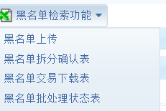

黑名单应用功能主要分为：黑名单上传、黑名单拆分确认表、黑名单批处理状态表、黑名单交易下载表。

### 2.1.1 黑名单上传

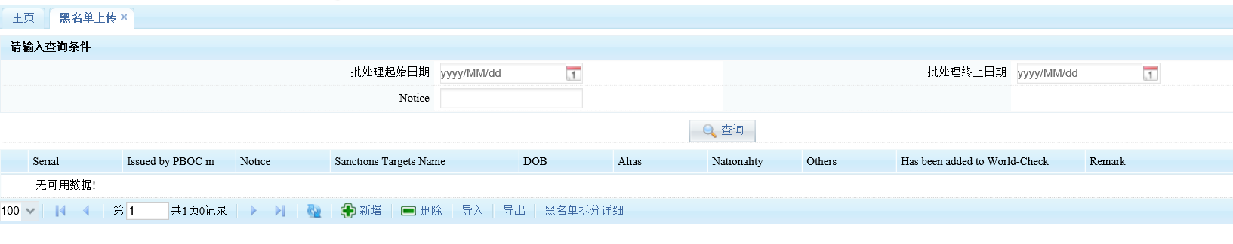

图2-1

通过系统提供的导入模板导入黑名单数据。

可以查询并导出历史导入黑名单明细。

可以新增，修改，删除黑名单明细。

黑名单拆分功能：点击“黑名单拆分”按钮系统会根据查询条件，查询范围内的数据，以约定的英文分隔符分号：’;’，进行系统自动拆分。

注：查询条件为批处理开始日期，批处理结束日期。用户在导入黑名单的时候，要求导入批处理日期，批处理日期应该为数据导入的日期，后台批处理会判断批处理日期，进行进行黑名单的检索功能。

### 2.1.2 黑名单拆分确认

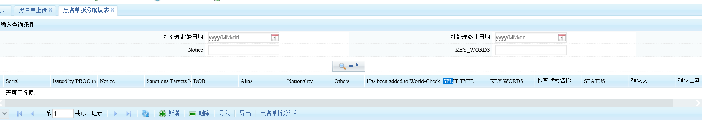

图2-2

黑名单拆分后，用户可以在黑名单拆分确认菜单，按查询条件，查询拆分后的数据，该功能点支持新增，修改，删除，导入，导出。

用户在确认拆分后的数据无误后需要点击批量确认功能，进行拆分数据的确认。

可以选择批处理日期进行查询，同时进行增删改等操作

也可根据Notice进行模糊查询，也可根据KEY_WORDS字段进行查找。

### 2.1.3 黑名单批处理状态

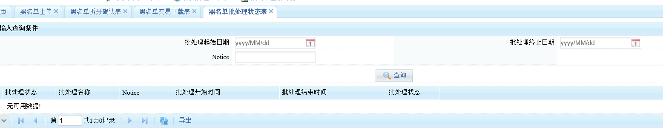

图2-3

系统后台会每天判断黑名单上传数据，如果有符合确认拆分后的数据，系统后台会自动跑批。

正常情况下，用户第二天可以到该功能下查看，前一天黑名单的批处理情况，如果批处理完成。该功能数据会显示系统跑批开始时间，结束时间，当次批处理符合黑名单的交易条数。

### 2.1.4黑名单交易下载

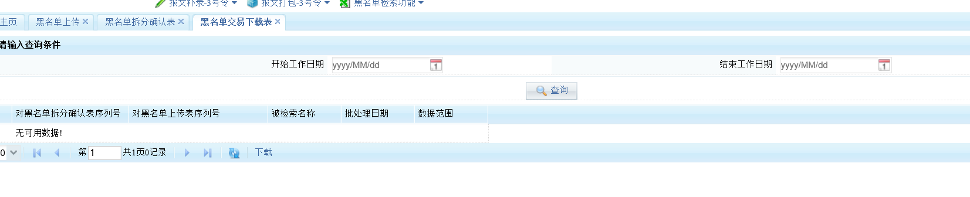

图2-4

当在黑名单批处理状态表查询到当次黑名单检索完成，并且检索到的交易条数不为0时，用户可以到该功能点按批处理日期，进行数据查询下载等操作。

# 3 数据字典设计

参考附件《汇丰银行黑名单检索系统数据字典设计》

# 4 附件